
ОБЩЕСТВО С ОГРАНИЧЕННОЙ ОТВЕТСТВЕННОСТЬЮ
«ЛАЗЕРТАГ»

ПАСПОРТ

Смоленск
ООО «ЛАЗЕРТАГ»

ПАСПОРТ

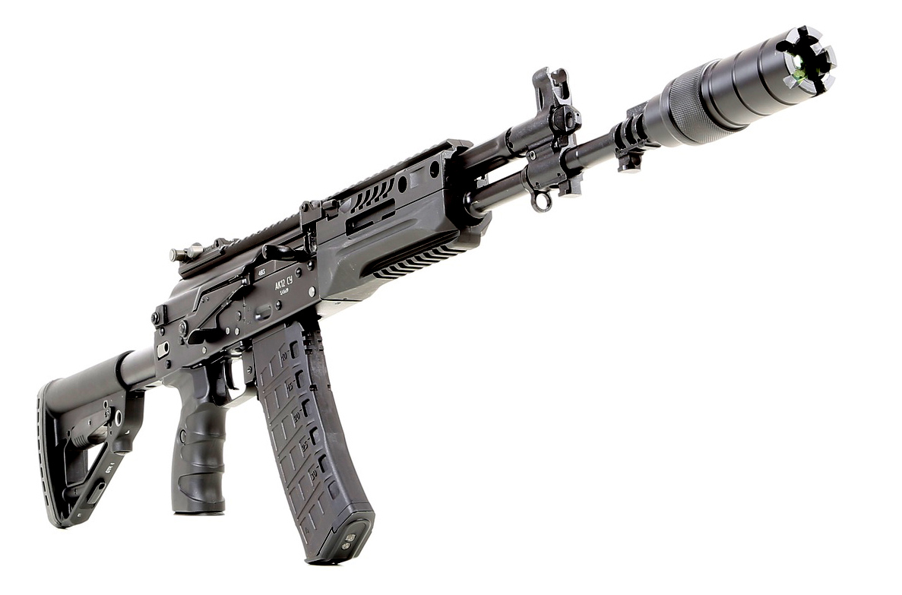

Игровой комплект
АК-12 «ИРБИС» серии «STEEL»

Смоленск

2019

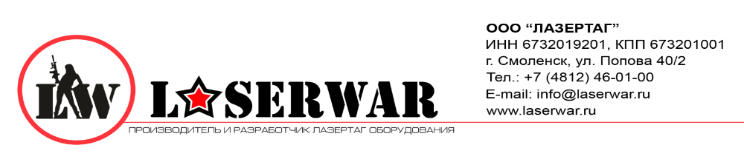
Уважаемый Покупатель!
ООО «ЛАЗЕРТАГ» приветствует Вас и благодарит за то, что Вы остановили свой выбор на нашей продукции, а также выражает уверенность в том, что приобретённое изделие принесёт Вам удовольствие и прослужит долго. Данный талон устанавливает гарантийную ответственность на изделие в объёме, предусмотренном Законом Российской Федерации «О защите прав потребителей».
Данный гарантийный талон действителен в течение 18 месяцев со дня покупки изделия при соблюдении условий гарантии.

- Контактная информация
Официальный сайт:
www.laserwar.ru

Электронная почта:
info@laserwar.ru
sale@laserwar.com
support@laserwar.com


_____________________
М.П. подпись

Версия оборудования: Серийный номер:

v.9 Smart RGB
v.10 X-GEN Wi-Fi
Prisma
ParallaX
OLED
Feedback

2
11

Дата покупки: _______________
- Назначение
Игровой комплект АК-12 «ИРБИС» серии «STEEL» – это светозвуковая винтовка, предназначенная для игры в лазертаг.
- Технические характеристики
Масса | 3,9 кг
Длина (сложенный / откинутый/раздвинутый приклад) | 72 см / 90 см / 96 см
Тип аккумулятора | Li+;  7,4 V; 2200 mAh
Тип зарядного устройства | Автоматическое, Li+
Время автономной работы | До 30 ч.
Опт. дальность стрельбы  Prisma/ParallaX | 185 м / 300 м
Программное обеспечение | LASERTAG-конфигуратор

- Комплект поставки
№  п/п | Наименование | Единица измерения | Количество
1. | Светозвуковая винтовка | шт. | 1
2. | Паспорт изделия | шт. | 1

Информация о проведённых ремонтах в период гарантийного обслуживания (заполняется обслуживающим центром, выполняющим гарантийный ремонт)

Дата:__________________  Выполненные работы: _____________________________________________________________________  Печать сервисного центра | Дата:__________________  Выполненные работы: _____________________________________________________________________  Печать сервисного центра
Дата:__________________  Выполненные работы: _____________________________________________________________________  Печать сервисного центра | Дата:__________________  Выполненные работы: _____________________________________________________________________  Печать сервисного центра
Дата:__________________  Выполненные работы: _____________________________________________________________________  Печать сервисного центра | Дата:__________________  Выполненные работы: _____________________________________________________________________  Печать сервисного центра

3
10
- Описание и работа
  - Устройство
Игровой лазертаг-комплект АК-12 «ИРБИС» серии «STEEL» состоит из двух частей – светозвуковой винтовки и повязки с датчиками поражения.
Связь оружия с повязкой осуществляется при помощи технологии Bluetooth.
Устройство игрового комплекта АК-12 «ИРБИС» серии «STEEL» представлено на схеме № 1.
Схема № 1 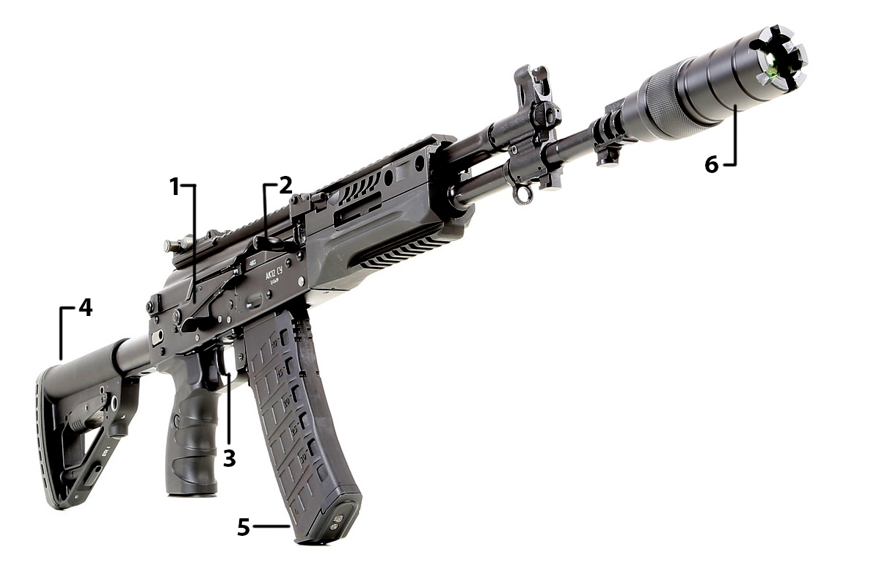

1 – включение/переводчик режима огня.
2 – перезарядка на затвор.
3 – спусковой крючок.
4 – раздвижной складной приклад.
5 – гнездо зарядки.
6 – оптическая система.

Условия гарантии:
1. Гарантия обретает силу при предъявлении настоящего талона, в котором указана дата покупки оборудования, подтверждённые сервисным центром.
2. Настоящие гарантийные обязательства распространяются на изделия, приобретённые только у официального представителя компании ООО «ЛАЗЕРТАГ», или её Официального Дилера.
3. Настоящая гарантия недействительна, если недостатки в изделии возникли в случае:
- несоблюдения указаний Инструкции по эксплуатации;
- механического повреждения;
- попадания внутрь изделия посторонних предметов, жидкости и т.д.;
- деятельности животных;
- несанкционированного доступа к узлам и деталям изделия лиц, не уполномоченных на проведение указанных действий;
- использование изделия в целях, для которых оно не предусмотрено;
- действия непреодолимой силы (природной катастрофы, пожара, аварии и т.п.);
- выхода изделия из строя при неправильном подключении, неисправной электросети и/или плохого ухода за изделием.
4. При утрате гарантийного талона дубликат не выдаётся.

4
9
  - Изменение ТТХ игрового комплекта
Изменение тактико-технических характеристик осуществляется при помощи единой программы настроек «LASERTAG-конфигуратор».
Внешний вид «LASERTAG-конфигуратора» представлен на рисунке 1.
Рисунок 1
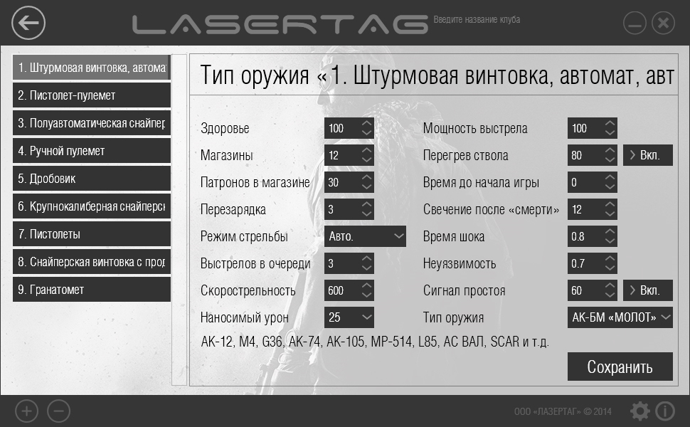
Подключите к персональному компьютеру Bluetooth-базу (если Ваш ПК не оборудован встроенным Bluetooth-адаптером); включите ружье. Повязку включать не нужно. В главном окне конфигуратора отобразятся активное BT-подключение и количество подключенных устройств. Выберите необходимый пресет, нажмите кнопку «Записать». В открывшемся окне отобразятся все активные подключенные устройства, их ID, тип оружия, версия прошивки, серийный номер. При необходимости (если устройств не найдено) нажмите кнопку «Обновить».

Помимо этого, при эксплуатации повязок Вы можете столкнуться с механическими повреждениями крышечек, защищающих датчики. В подобных случаях крышечки необходимо заменять. Подзаряжать повязки необходимо сразу после игры в течение не более 80 минут.
Хранить оборудование необходимо в хорошо проветриваемом помещении при температуре от +18°С до +30°С и относительной влажности воздуха от 45 – 65%.
Хранить оборудование только в заряженном состоянии (в идеале – при номинальном напряжении аккумулятора).

- Гарантийные обязательства
Изготовитель гарантирует надёжность эксплуатации индивидуального комплекта «LASERWAR» при соблюдении потребителем условий эксплуатации. Изготовитель обязуется безвозмездно заменить или отремонтировать индивидуальный комплект оборудования при условии соблюдения потребителем правил транспортировки, хранения, эксплуатации и оплаты доставки неисправного оборудования до г. Смоленска.
На элементы питания, динамики, ИК-модули гарантия составляет 14 ДНЕЙ.
ВНИМАНИЕ! В случае неправильной эксплуатации элементов питания (зарядка несоответствующим типом зарядного устройства) гарантия на аккумуляторы не распространяется!

С полным техническим руководством по эксплуатации лазертаг-оборудования компании «LASERWAR» Вы можете ознакомиться на нашем сайте www.laserwar.ru.

5
8
6
7
Выберите необходимый игровой комплект, поставив галочку слева от его описания. Нажмите кнопку «Записать». После подтверждения записи настроек перезагрузите игровой комплект.

  - Подготовка к работе
Для активации игрового комплекта АК-12 «ИРБИС» серии «STEEL» необходимо включить ружье и повязку. Они соединятся и войдут в режим «ожидания» – светодиоды повязки начнут часто моргать. Затем необходимо применить к игровому комплекту команду «Новая игра» с пульта дистанционного управления.
Устройство готово к использованию.

- Правила эксплуатации
1. Погодные условия. Мы настоятельно не рекомендуем использовать оборудование в дождь и при температурах ниже -20°С.
Избегайте попадания влаги внутрь макета. Если это произошло – прекратите эксплуатацию, просушите оборудование при комнатной температуре в течение не менее 2-х часов.
Ни в коем случае нельзя сразу ставить на подзарядку оборудование, использовавшееся при низких температурах. Необходимо дать прогреться электронике, высушить конденсат, возникающий при резкой смене погодных условий.
2. Аккумуляторы. В качестве источника питания в игровом комплекте АК-12 «ИРБИС» серии «STEEL» используются литиевые аккумуляторы. Для их подзарядки необходимо использовать только универсальное автоматическое зарядное устройство Li+.
В первую очередь необходимо подключить зарядное устройство к ружью, а затем – к сети.
Процесс подзарядки можно контролировать при помощи специального индикатора. Если аккумулятор разряжен – светодиод горит красным цветом; по окончании процесса подзарядки цвет свечения меняется на зеленый.
Внимание! Подзаряжать ружья необходимо сразу после эксплуатации под постоянным присмотром при температуре окружающей среды не ниже 0°С в течение не более 2-х часов.
3. Повязка. При эксплуатации повязок следует обращать внимание на необходимость применения специальных гигиенических манжет, защищающих электронные компоненты от влаги. Если в процессе использования повязка намокла, это может привести к выходу из строя электроники – повязку необходимо незамедлительно просушить.

